公开比价通知书

项目编号：2024141
项目名称：院内零星铺装改造（第二次）

采购人：重庆市合川区人民医院
二〇二四年十二月

第一篇 公开比价邀请书
重庆市合川区人民医院，拟对院内零星铺装改造（第二次）进行公开比价，欢迎有资格的供应商前来参加。

一、比价内容
包号及名称 | 最高限价 （元） | 保证金  （元） | 备注
分包1：院内零星铺装改造（第二次） | 30464元 | 600 | 本项目无二次报价，经济部分报价函为本项目最终报价

二、资金来源
单位自筹资金。

三、供应商资格条件
（一）满足《中华人民共和国政府采购法》第二十二条规定；
（二）落实政府采购政策需满足的资格要求：无
（三）本项目的特定资格要求：
须持有建筑工程施工总承包叁级及以上资质和安全生产许可证。

四、比价有关说明
（一）凡有意参加竞标的竞标人，请到行采家（https://www.gec123.com/）或重庆市合川区人民医院网站（http://www.hcrmyy.cn/）等网站上上下载本项目比价文件以及图纸、补遗文件等评审前公布的所有项目资料，无论竞标人领取或下载与否，均视为已知晓所有比价内容。
（二）报名及比价文件发售
1. 文件发售地点：网上下载。
2.报名方式：2.报名方式：本采购项目不需要提前报名，投标人在投标文件递交时间内现场报名。（此次报名，投标人自行递交填写好的报名表，不在现场填写报名表，报名表格式见附件1，报名表无需密封，递交响应文件时同步提交）
（三）报名地点：重庆市合川区人民医院招标办（行政楼一楼）。
（四）递交投标文件开始时间：2024年12月23日8:30
（五）递交投标文件截止时间：2024年12月23日9:30
（六）比价开始时间：2024年12月23日10:00（前一项目结束后）
（六）比价地点：同报名地点。

五、保证金
（一）保证金金额：600元
（二）保证金交纳及退还
1、交纳：保证金用现金，提交响应文件时交纳，请将投标保证金用信封装好密封，在信封封面注明投标项目及公司名称，并在封口处加盖公司公章。
2、退还：比价结束后未中标者当场给予退还，中标供应商按时交纳履约保证金后办理退还。

七、其它有关规定
（一）单位负责人为同一人或者存在直接控股、管理关系的不同供应商，不得参加同一合同项（包）下的政府采购活动，否则均为无效报价。
（二）为采购项目提供整体设计、规范编制或者项目管理、监理、检测等服务的供应商，不得再参加该采购项目的其他采购活动。
（三）同一合同项（包）下的货物，制造商参与报价的，不得再委托代理商参与报价。
（四）本项目的澄清文件（如果有）一律在重庆市政府采购网（www.ccgp-chongqing.gov.cn）上发布，请各供应商注意下载或到采购代理机构处领取；无论供应商下载或领取与否，均视同供应商已知晓本项目澄清文件（如果有）的内容。
（五）超过响应文件截止时间递交的响应文件，恕不接收。
（六）比价费用：无论比价结果如何，供应商参与本项目比价的所有费用均应由供应商自行承担。
（七）本项目不接受联合体参与报价，否则按无效处理。
（八）本项目不接受合同分包，否则按无效处理。
（九）按照《财政部关于在政府采购活动中查询及使用信用记录有关问题的通知》财库〔2016〕125号，供应商列入失信被执行人、重大税收违法案件当事人名单、政府采购严重违法失信行为记录名单及其他不符合《中华人民共和国政府采购法》第二十二条规定条件的供应商，将拒绝其参与政府采购活动。

八、联系方式
（一）采购需求咨询人：张老师13617696389
（二）采购咨询人：龙老师、左老师
电 话：023-42830418
地 址：重庆市合川区南津街希尔安大道1366

第二篇 比价项目技术（质量）需求

一、工程范围、内容及要求
1.建设地点：重庆市合川区人民医院内
2.主要建设规模和内容：根据院内发展需要，考虑院内行人安全和改善人车分流的交通情况及缓解就餐的拥堵，需对院内门诊车库入口至发热门诊方向区域及其他零星几处的绿化带修改为人行道铺装，同时增设三生食堂左侧花岗石坡道。建设内容主要为土石方开挖及外运、透水砖铺装、花岗石地面坡道、不锈钢栏杆、路灯移装、指示牌移装、降井等。
3.招标范围：招标文件、招标答疑、补遗文件中的全部工程内容（具体以招标工程量清单为准）。
4.工程量清单
详见附件。
5.验收标准：竣工验收质量合格，符合医院要求。

二、安全要求
成交供应商应遵守安全生产的有关管理规定，严格按照安全标准组织作业，采取必要的安全防护措施，消除隐患。由于成交供应商管理或安全措施不力造成周边环境破坏或事故责任和因此发生的费用，由成交供应商承担。成交供应商负责进入现场作业人员及财物安全，发生任何伤亡事故与采购人无关，成交供应商自行解决并承担相应的法律责任和财产损失。如因作业导致第三人人身、财产损失由成交供应商承担赔偿责任。

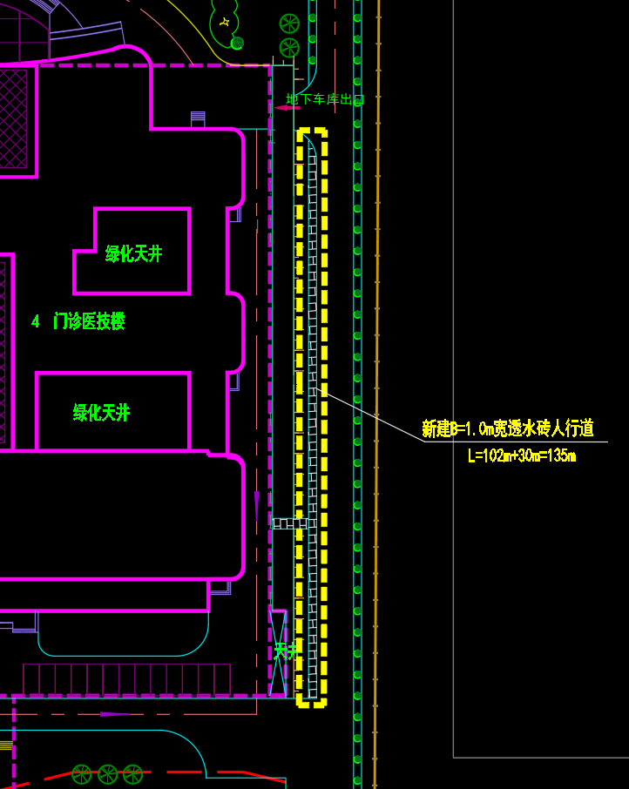
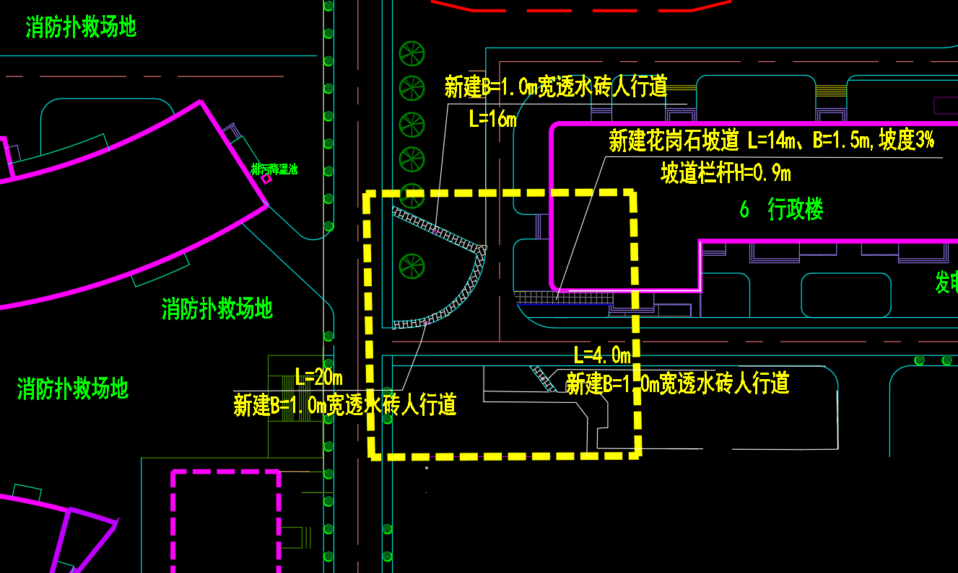

第三篇 比价项目服务需求

一、交货时间、地点及验收方式

（一）交货时间
合同签订后15个日历日内完工（不可抗拒因素工期顺延）。

（二）交货地点
交货地点：合川区人民医院指定地点。

二、报价要求
1. 本次报价为人民币报价，为投标人对招标文件及施工图所确定的全部工作内容，包含：劳务、制作、管理、被盗恢复、保险、利润、税金、政策性文件规定及合同包含的所有风险、责任等一切费用。投标函中的总报价必须与已标价工程量清单总报价一致，投标人必须按招标工程量清单填报价格，且清单报价不得超过限定单价。项目编码、项目名称、项目特征、计量单位、工程量必须与招标工程量清单一致。
2.投标人对招标人发出的清单中所有内容（措施项目清单除外）不得修改，否则作否决投标处理。投标人应充分考虑项目实施的各种因素，采购人无相关佐证经济依据不再支付除中标金额以外的其他任何费用。

三、质量保证及后期服务
（一）缺陷责任期
1、缺陷责任期2年。
2、投标人的缺陷责任期承诺优于国家“三包”规定的，按施工单位实际承诺执行。
（二）缺陷责任期服务内容
1、缺陷责任期内，修建单位应当为采购人提供以下技术支持和服务：
（1）电话咨询
修建单位当为采购人提供技术援助电话，解答采购人在使用中遇到的问题，及时为采购人提出解决问题的建议。
（2）现场响应
采购人遇到使用及技术问题，电话咨询不能解决的，修建单位应在2小时内作出响应，24小时内到达现场进行处理，确保产品正常工作。
（3）技术升级
在缺陷责任期内，如果施工单位的产品技术升级，施工单位应及时通知采购人，如采购人有相应要求，施工单位应对采购人购买的产品进行升级服务。
2、缺陷责任期外服务要求
（1）缺陷责任期过后，施工单位应同样提供免费电话咨询服务，并应承诺上门维护服务。
（2）缺陷责任期过后，采购人需要继续由原施工单位服务的，该施工单位应以优惠价格提供建后服务。
（三）备品备件及易损件
施工单位建后服务中，维修使用的备品备件及易损件应为原厂配件，未经采购人同意不得使用非原厂配件。

四、履约保证金
签订合同前，采购人按照中标金额的10%收取履约保证金，验收合格后一次性无息退还履约保证金。

五、付款方式
结算审计后支付至结算金额的97%，剩余3%待缺陷责任期满后一次性无息支付。

六、知识产权
采购人在中华人民共和国境内使用投标人提供的设施设备及服务时免受第三方提出的侵犯其专利权或其它知识产权的起诉。如果第三方提出侵权指控，中标人应承担由此而引起的一切法律责任和费用。

七、文明施工
（一）扬尘及噪音控制：涉及扬尘作业需用防尘布、篷布等对施工区域进行有效封闭，噪音作业需做好隔音措施，避免过度影响医护人员及患者，由此采取措施产生的相关费用不另行计算。
（二）成品保护：需采取措施对既有设施设备、非拆除区域（天棚、墙面、地面）等
进行遮盖保护，由此采取措施产生的相关费用不另行计算。
（三）施工时段：根据医院改造区域相关工作人员的要求合理错峰施工，由此若产生相关费用不另行计算。

八、其他
（一）施工单位自行组织现场踏勘。
（二）投标人必须在投标文件中对以上条款和服务承诺明确列出，承诺内容必须达到本篇及招标文件其他条款的要求。
（三）其他未尽事宜由供需双方在采购合同中详细约定。

第四篇 采购程序、评定成交的标准、无效报价及采购终止

一、采购程序
（一）比价按比价通知书规定的时间和地点进行。
（二）由本项目比价小组对各供应商的资格条件、实质性响应等进行审查。
1.资格性审查。依据法律法规和比价通知书的规定，对响应文件中的资格证明材料、保证金等进行审查。资格性审查内容如下：
序号 | 检查因素 |  | 检查内容
（一） | 《中华人民共和国政府采购法》第二十二条规定 | 1.具有独立承担民事责任的能力 | 1.供应商法人营业执照（副本）或事业单位法人证书（副本）或个体工商户营业执照或有效的自然人身份证明或社会团体法人登记证书（提供复印件）。  2.供应商法定代表人身份证明和法定代表人授权代表委托书。
（一） | 《中华人民共和国政府采购法》第二十二条规定 | 2.具有良好的商业信誉和健全的财务会计制度 | 供应商提供“基本资格条件承诺函”（格式详见第七篇）
（一） | 《中华人民共和国政府采购法》第二十二条规定 | 3.具有履行合同所必需的设备和专业技术能力 | 供应商提供“基本资格条件承诺函”（格式详见第七篇）
（一） | 《中华人民共和国政府采购法》第二十二条规定 | 4.有依法缴纳税收和社会保障金的良好记录 | 供应商提供“基本资格条件承诺函”（格式详见第七篇）
（一） | 《中华人民共和国政府采购法》第二十二条规定 | 5.参加政府采购活动前三年内，在经营活动中没有重大违法记录 | 供应商提供“基本资格条件承诺函”（格式详见第七篇）
（一） | 《中华人民共和国政府采购法》第二十二条规定 | 6.法律、行政法规规定的其他条件
（一） | 《中华人民共和国政府采购法》第二十二条规定 | 7.本项目的特定资格要求 | 按“第一篇三、供应商资格要求（三）本项目的特定资格要求”的要求提交（如果有）。
（二） | 落实政府采购政策需满足的资格要求 |  | 按“第一篇三、供应商资格要求（二）落实政府采购政策需满足的资格要求”的要求提交（如果有）。
（三） | 保证金 |  | 按照比价通知书要求足额交纳所参与包的保证金。
注：
根据《中华人民共和国政府采购法实施条例》第十九条“参加政府采购活动前三年内，在经营活动中没有重大违法记录”中“重大违法记录”，是指供应商因违法经营受到刑事处罚或者责令停产停业、吊销许可证或者执照、较大数额罚款等行政处罚。行政处罚中“较大数额”的认定标准，按照“财政部关于《中华人民共和国政府采购法实施条例》第十九条第一款“较大数额罚款”具体适用问题的意见（财库〔2022〕3 号）”执行。供应商可于响应文件递交截止时间前通过 “信用中国”网站(www.creditchina.gov.cn)、"中国政府采购网"(www.ccgp.gov.cn)等渠道查询信用记录。
2.实质性响应审查。比价小组应当对响应文件进行评审，并根据比价通知书规定的采购程序、评定成交的标准等事项与实质性响应比价通知书要求的供应商进行评审。未实质性响应比价通知书的响应文件按无效处理，比价小组应当告知有关供应商。实质性响应审查内容如下：
序号 | 审查因素 | 审查标准
1 | 响应文件签署或盖章 | 按“第七篇响应文件格式要求”要求签署或盖章
1 | 法定代表人身份证明及授权委托书 | 法定代表人身份证明及授权委托书有效，符合比价通知书规定的格式，签署或盖章齐全。
1 | 响应方案 | 只能有一个响应方案。
1 | 报价唯一 | 只能有一个有效报价，不得提交选择性报价。
2 | 响应文件份数 | 响应文件正、副本数量符合比价通知书要求。
3 | 响应文件内容 | 对比价通知书第二篇、第三篇规定的比价内容进行实质性响应。
3 | 比价有效期 | 响应文件及有关承诺文件有效期为提交响应文件截止时间起90天。
（三）比价小组在对响应文件的有效性、完整性和响应程度进行审查时，可以要求供应商对响应文件中含义不明确、同类问题表述不一致或者有明显文字和计算错误的内容等作出必要的澄清、说明或者更正。供应商的澄清、说明或者更正不得超出响应文件的范围或者改变响应文件的实质性内容。
比价小组要求供应商澄清、说明或者更正响应文件应当以书面形式作出。供应商的澄清、说明或者更正应当由法定代表人（或其授权代表）或自然人（供应商为自然人）签署或者加盖公章。由授权代表签署的，应当附法定代表人授权书。供应商为自然人的，应当由本人签署并附身份证明。
（四）评审的依据为比价通知书和响应文件（含有效的补充文件）。比价小组判断响应文件对比价通知书的响应，仅基于响应文件本身而不靠外部证据。

二、评定成交的标准
- 比价小组将依照本比价通知书相关规定对技术（质量）和服务均能满足实质性响应要求的供应商所提交的报价，按照由低到高的顺序提出3名以上成交候选人。
（二）若供应商的报价相同，按技术（质量）的优劣顺序排列；以上都相同的，按服务条款的优劣顺序排列。
（三）成交价格=成交供应商的报价。

三、无效报价
供应商发生以下条款情况之一者，视为无效报价：
（一）供应商不符合规定的资格条件的；
（二）供应商未通过实质性响应审查的；
（三）供应商未在保证金到账截止时间前足额交纳所参与包保证金的；
（四）供应商所提交的响应文件未按“第七篇响应文件格式要求”要求签署或盖章的；
（五）供应商的报价超过采购预算或最高限价的；
（六）供应商不接受比价小组修正后的价格的；
（七）单位负责人为同一人或者存在直接控股、管理关系的不同供应商，参加同一合同项（包）报价的；
（八）为采购项目提供整体设计、规范编制或者项目管理、监理、检测等服务的供应商再参加该采购项目的其他采购活动的；
（九）同一合同项（包）下的货物，制造商参与报价，再委托代理商参与报价的；
（十）供应商响应文件内容有与国家现行法律法规相违背的内容，或附有采购人无法接受条件的；
（十一）法律、法规和比价通知书规定的其他无效情形。

四、采购终止
出现下列情形之一的，采购人或者采购代理机构应当终止比价采购活动，发布项目终止公告并说明原因，重新开展采购活动：
（一）因情况变化，不再符合规定的比价采购方式适用情形的；
（二）出现影响采购公正的违法、违规行为的；
（三）在采购过程中符合竞争要求的供应商或者报价未超过采购预算的供应商不足3家的。

第五篇 供应商须知

一、比价费用
参与报价的供应商应承担其编制响应文件与递交响应文件所涉及的一切费用，不论比价结果如何，采购人和采购代理机构在任何情况下无义务也无责任承担这些费用。

二、比价通知书
（一）比价通知书由比价采购邀请书、比价项目技术（质量）需求、比价项目服务需求、采购程序、评定成交的标准、无效报价及采购终止、供应商须知、合同草案条款、响应文件格式要求七部分组成。
（二）采购人（或采购代理机构）所作的一切有效的书面通知、修改及补充，都是比价通知书不可分割的部分。

三、报价要求

（一）响应文件
供应商应当按照比价通知书的要求编制响应文件，并对比价通知书提出的要求和条件作出实质性响应，响应文件原则上采用软面订本。
1.响应文件组成
响应文件由“第七篇响应文件格式要求”规定的部分和供应商所作的一切有效补充、修改和承诺等文件组成，供应商应按照“第七篇响应文件格式”规定进行编写和装订，也可在基本格式基础上对表格进行扩展，未规定格式的由供应商自定格式。
2.报价有效期：响应文件及有关承诺文件有效期为提交响应文件截止时间起90天。

（二）保证金：
1.供应商提交保证金金额和方式详见“第一篇 五、保证金”；
2.发生以下情况之一者，保证金不予退还：
2.1供应商在提交响应文件截止时间后撤回响应文件的；
2.2供应商在响应文件中提供虚假材料的；
2.3除因不可抗力或比价通知书认可的情形以外，成交供应商不与采购人签订合同的；
2.4供应商与采购人、其他供应商或者采购代理机构恶意串通的；
2.5成交供应商不按规定的时间或拒绝按成交状态签订合同（即不按照采购文件确定的合同文本以及采购标的、规格型号、采购金额、采购数量、技术（质量）和服务要求等事项签订政府采购合同的）。
3.保证金的有效期限在报价有效期过后三十天继续有效。

（三）修正错误
若供应商所递交的响应文件或报价中的价格出现大写金额和小写金额不一致的错误，以大写金额修正为准。
比价小组或采购人按上述修正错误的原则及方法修正供应商的报价，供应商同意并签署确认后，修正后的报价对供应商具有约束作用。如果供应商不接受修正后的价格，将视为无效报价。

（四）提交响应文件的份数和签署
1.响应文件一式两份，其中正本一份，副本一份；副本可为正本的复印件，应与正本一致，如出现不一致情况以正本为准。
2.在响应文件正本中，比价通知书第七篇响应文件格式中规定签署、盖章的地方必须按其规定签署、盖章。
3.若供应商对响应文件的错处作必要修改，则应在修改处加盖供应商公章或由法定代表人（或其授权代表）或自然人（供应商为自然人）签署确认。
4.电报、电话、传真形式的响应文件概不接受。

（五）响应文件语言：简体中文

四、成交供应商的确定和变更
（一）采购单位应当在评标结束后5个工作日内确定中标人。采购人或者采购代理机构应当自中标人确定之日起2个工作日内，对外发布中标结果公告。
（二）成交供应商的变更
1.成交供应商拒绝签订政府采购合同的，采购人可以按照评审报告推荐的成交候选人顺序，确定排名下一位的候选人为成交供应商，也可以重新开展采购活动。拒绝签订政府采购合同的成交供应商不得参加对该项目重新开展的采购活动。
2.成交供应商无充分理由放弃成交的，采购人将向同级财政部门报告，财政部门将根据相关法律法规的规定进行处理。

五、成交通知
（一）成交供应商确定后，采购人在“行采家”网站或“重庆市合川区人民医院”官网上公示中标或成交结果，货物和服务项目中标公示期不低于1个工作日；工程建设项目中标公示期不低于3日。
（二）结果公告发出后，采购单位通知中标供应商领取《成交或中标通知书》，《成交或中标通知书》将作为签订合同的依据。
（三）如有供应商对成交结果提出质疑的，在质疑处理完毕后发出成交通知书。

六、关于质疑
供应商认为采购文件、采购过程和成交结果使自己的权益收到伤害的，可向采购人或采购代理机构以书面形式提出质疑。
提出质疑的应当是参与所质疑项目采购活动的供应商。
1.质疑时限、内容
1.1供应商认为采购文件、采购过程、成交结果使自己的权益受到损害的，可以在知道或者应知其权益受到损害之日起7个工作日内，以书面形式向采购人、采购代理机构提出质疑。
1.2供应商提出质疑应当提交质疑函和必要的证明材料，质疑函应当包括下列内容：
1.2.1供应商的姓名或者名称、地址、邮编、联系人及联系电话；
1.2.2质疑项目的项目名称、项目号以及采购执行编号；
1.2.3具体、明确的质疑事项和与质疑事项相关的请求；
1.2.4事实依据；
1.2.5必要的法律依据；
1.2.6提出质疑的日期；
1.2.7营业执照（或事业单位法人证书，或个体工商户营业执照或有效的自然人身份证明）复印件；
1.2.8法定代表人授权委托书原件、法定代表人身份证复印件和其授权代表的身份证复印件（供应商为自然人的提供自然人身份证复印件）；
1.3供应商为自然人的，质疑函应当由本人签字；供应商为法人或者其他组织的，质疑函应当由法定代表人、主要负责人，或者其授权代表签字或者盖章，并加盖公章。
2.质疑答复
采购人、采购代理机构应当在收到供应商的书面质疑后七个工作日内作出答复，并以书面形式通知质疑供应商和其他有关供应商。
3.其他
3.1供应商应按照《政府采购质疑和投诉办法》（财政部令第94号）及相关法律法规要求，在法定质疑期内一次性提出针对同一采购程序环节的质疑。
3.2质疑函范本可在财政部门户网站和中国政府采购网下载。

七、签订合同
（一）采购人原则上应在成交通知书发出之日起二十日内和成交供应商签订采购合同，无正当理由不得拒绝或拖延合同签订。所签订的合同不得对比价通知书和供应商的响应文件作实质性修改。其他未尽事宜由采购人和成交供应商在采购合同中详细约定。
（二）比价通知书、供应商的响应文件及澄清文件等，均为签订采购合同的依据。
（三）合同生效条款由供需双方约定，法律、行政法规规定应当办理批准、登记等手续后生效的合同，依照其规定。
（四）合同可以按照《重庆市政府采购合同》签订，采购单位要求适用合同通用格式版本的，应按其要求另行签订其他合同。
（五）采购人要求成交供应商提供履约保证金的，应当在比价通知书中予以约定。成交供应商履约完毕后，采购人根据采购文件规定无息退还其履约保证金。

一、定义
（一）甲方（需方）即采购人，是指通过公开比价，接受合同货物及服务的各级国家机关、事业单位和团体组织。
（二）乙方（供方）即成交供应商，是指成交后提供合同货物和服务的自然人、法人及其他组织。
（三）合同是指由甲乙双方按照公开比价文件和响应文件的实质性内容，通过协商一致达成的书面协议。
（四）合同价格指以成交价格为依据，在供方全面履行合同义务后，需方（或财政部门）应支付给供方的金额。
（五）技术资料是指合同货物及其相关的设计、制造、监造、检验、验收等文件（包括图纸、各种文字说明、标准）。

二、货物内容
合同包括以下内容：货物名称、型号规格、技术参数、数量（单位）等内容。

三、合同价格
（一）合同价格即合同总价。
（二）合同价格包括合同货物、技术资料、合同货物的税费、运杂费、保险费、包装费、装卸费及与货物有关的供方应纳的税费，所有税费由乙方负担。
（三）合同货物单价为不变价。

四、转包或分包
（一）本合同范围的货物，应由乙方直接供应，不得转让他人供应；
（二）非经甲方书面同意，乙方不得将本合同范围的货物全部或部分分包给他人供应；
（三）如有转让和未经甲方同意的分包行为，甲方有权解除合同，没收履约保证金并追究乙方的违约责任。

五、质量保证及售后服务
（一）乙方应按竞争性谈判文件规定的货物性能、技术要求、质量标准向甲方提供未经使用的全新产品。
（二）乙方提供的货物在质保期内因货物本身的质量问题发生故障，乙方应负责免费更换。对达不到技术要求者，根据实际情况，经双方协商，可按以下办法处理：
1.更换：由乙方承担所发生的全部费用。
2.贬值处理：由甲乙双方合议定价。
3.退货处理：乙方应退还甲方支付的合同款，同时应承担该货物的直接费用（运输、保险、检验、货款利息及银行手续费等）。
（三）如在使用过程中发生质量问题，乙方应同本项目“第三篇 谈判项目服务要求”对质量保证及售后服务内容的约定。
（四）在质保期内，乙方应对货物出现的质量及安全问题负责处理解决并承担一切费用。

六、付款
（一）本合同使用货币币制如未作特别说明均为人民币。
（二）付款方式：银行转账、现金支票。
（三）付款方法：同本项目“第三篇 谈判项目服务要求”中关于付款方式的约定。

七、检查验收
（一）供方应随货物提供合格证和质量证明文件，如是国外进口的货物还须提供入关证明。
（二）货物验收
供方所交货物的各种质量指标不得低于供方提供样品的质量指标（无样品时按供方响应文件中所提供的“技术文件”执行），售后服务质量要求按照竞争性谈判文件和响应文件的内容执行。供方交货时，需方可根据需要随机抽取一部分货物送有关权威检测部门检测，如检测不合格，供方负责赔偿需方一切损失。
（三）货物验收报告应由需方、供方经办人签字，并加盖双方公章，以此作为支付凭据。

八、索赔
供方对货物与合同要求不符负有责任，并且需方已于规定交货内和质量保证期内提出索赔，供方应按需方同意的下述一种或多种方法解决索赔事宜。
（一）供方同意需方拒收货物并把拒收货物的金额以合同规定的同类货币付给需方，供方负担发生的一切损失和费用，包括利息、运输和保险费、检验费、仓储和装卸费以及为保管和保护被拒绝货物所需要的其它必要费用。
（二）根据货物的疵劣和受损程度以及需方遭受损失的金额，经双方同意降低货物价格。

九、知识产权
（一）甲方在中华人民共和国境内使用乙方提供的货物及服务时免受第三方提出的侵犯其专利权或其它知识产权的起诉。如果第三方提出侵权指控，乙方承担由此而引起的一切法律责任和费用。
（二）若涉及软件开发等服务类项目知识产权的，知识产权归采购人所有。

十、合同争议的解决
（一）当事人友好协商达成一致
（二）在60天内当事人协商不能达成协议的，可提请采购人当地仲裁机构仲裁。

十一、违约责任
按《中华人民共和国民法典》、《中华人民共和国政府采购法》有关条款，或由供需双方约定。

十二、合同生效及其它
（一）合同生效及其效力应符合《中华人民共和国民法典》有关规定。
（二）合同应经当事人法定代表人或委托代理人签字，加盖双方合同专用章或公章。
（三）合同所包括附件，是合同不可分割的一部分，具有同等法法律效力。
（四）合同需提供担保的，按《中华人民共和国民法典》规定执行。
（五）本合同条件未尽事宜依照《中华人民共和国民法典》，由供需双方共同协商确定。
附页：合同格式（仅供参考）

重庆市政府采购购销合同

（比价）

（项目号： ）
甲方（需方）：___________________________ 计价单位：____________
乙方（供方）：___________________________ 计量单位：_____________

经双方协商一致，达成以下购销合同：
商品名称 | 规格型号 | 数量 | 单价 | 总价 | 交货时间 | 交货地点
合计人民币（小写）：
合计人民币（大写）：
一、质量要求和技术标准。供方提供的商品必须是全新的，完全符合国家有关技术标准，供方的质量保证及售后服务承诺如下：
1.质保期限：
2.保修范围：
3.服务措施：
4.质保期后服务：
二、随机备品、附件、工具数量及供应方法：
三、交提货方式：
四、验收标准、方法：
如有异议，请于 日内提出。
五、履约保证金：
六、付款方式：
（按财政支付、采购人支付及支付方式等分别填列）
七、违约责任：
按《中华人民共和国民法典》、《中华人民共和国政府采购法》执行，或按双方约定。
八、其他约定事项：
1.询价通知书及其澄清文件、响应文件和承诺是本合同不可分割的部分。
2.本合同如发生争议由双方协商解决，协商不成向需方所在地仲裁机构提请仲裁。
3.本合同一式__份， 需方__份，供方__份，具同等法律效力。
4.其他：
需方：  地址：  联系电话：  授权代表： |  |  |  | 供方：  地址：  电话：  传真：  开户银行：  账号：  授权代表：  （本栏请用计算机打印以便于准确付款）
备注：

签约时间： 年 月 日 签约地

第七篇 响应文件格式要求
一、经济部分
（一）报价函
（二）明细报价表
二、技术（质量）部分
（一）技术（质量）响应偏离表
（二）其他资料（格式自定）
三、服务部分
（一）服务响应偏离表
（二）其它优惠服务承诺（格式自定）
四、资格条件及其他
（一）法人营业执照（副本）或事业单位法人证书（副本）或个体工商户营业执照或有效的自然人身份证明或社会团体法人登记证书
（二）法定代表人身份证明书（格式）
（三）法定代表人授权委托书（格式）
（四）基本资格条件承诺函（格式）
（五）特定资格条件证书或证明文件
五、其他资料
其他与项目有关的资料（自附）

一、经济部分
（一）报价函
报价函
（采购单位名称）：
我方收到____________________________（比价项目名称）的比价通知书，经详细研究，决定参加该比价项目的报价。
1.愿意按照比价通知书中的一切要求，提供本项目的交货及技术服务，本项目（总价）为人民币大写： 元整；人民币小写： 元。本次报价即为我公司最终报价。
2.我方现提交的响应文件为：响应文件正本 份，副本 份。
3.我方承诺：本次报价的有效期为提交响应文件截止时间起90天。
4.我方完全理解和接受贵方比价通知书的一切规定和要求及评审办法。
5.在整个比价过程中，我方若有违规行为，接受按照《中华人民共和国政府采购法》和《比价通知书》之规定给予惩罚。
6.我方若成为成交供应商，将按照最终报价结果签订合同，并且严格履行合同义务。本承诺函将成为合同不可分割的一部分，与合同具有同等的法律效力。
7.我方同意按比价通知书规定，交纳比价通知书要求的保证金。如果我方成为成交供应商，保证在接到成交通知书后，向采购单位缴纳比价通知书规定的履约保证金。
8.我方未为采购项目提供整体设计、规范编制或者项目管理、监理、检测等服务。
供应商（公章）或自然人签署：
地址：

电话： 传真：

网址： 邮编：

联系人：
年 月 日
（二）明细报价表
按照附件《工程量清单》表进行明细报价，并逐页签字或盖章。

二、技术（质量）部分
（一）技术（质量）响应偏离表
项目号：
比价项目名称：
序号 | 采购需求 | 响应情况 | 差异说明
 |  | 提醒：请注明技术参数或具体内容以及响应文件中技术参数或具体内容的位置（页码）
供应商： 法定代表人（或其授权代表）或自然人：

（供应商公章） （签署或盖章）
年 月 日
注：
1.本表即为对本项目“第二篇 比价项目技术（质量）需求”中所列条款进行比较和响应；
2.本表可扩展。
（二）其他资料（格式自定）

三、服务部分
（一）服务响应偏离表
项目号：
比价项目名称：
序号 | 采购需求 | 响应情况 | 差异说明
 |  | 提醒：请注明具体内容以及响应文件中具体内容的位置（页码）
供应商： 法定代表人（或其授权代表）或自然人：

（供应商公章） （签署或盖章）
年 月 日
注：
1.本表即为对本项目“第三篇 比价项目服务需求”中所列条款进行比较和响应；
2.本表可扩展。

（二）其它优惠服务承诺（格式自定）

四、资格条件及其他
（一）法人营业执照（副本）或事业单位法人证书（副本）或个体工商户营业执照或有效的自然人身份证明或社会团体法人登记证书复印件

（二）法定代表人身份证明书（格式）

比价项目名称：

致： （采购单位名称）：
（法定代表人姓名） （性别）在 （供应商名称）任 （职务名称）职务，是（供应商名称） 的法定代表人。

特此证明。

（供应商公章）

年 月 日

法定代表人电话：XXXXXXX 电子邮箱：XXXXXX@XXXXX
（附：法定代表人身份证正反面复印件）

（三）法定代表人授权委托书（格式）

比价项目名称：

致： （采购单位名称）：
（供应商法定代表人名称）是 （供应商名称）的法定代表人，特授权 （被授权人姓名及身份证代码）代表我单位全权办理上述项目的报价、签约等具体工作，并签署全部有关文件、协议及合同。
我单位对被授权人的签署负全部责任。
在撤销授权的书面通知以前，本授权书一直有效。被授权人在授权书有效期内签署的所有文件不因授权的撤销而失效。

被授权人： 供应商法定代表人：
（签署或盖章） （签署或盖章）

（附：被授权人身份证正反面复印件）

（供应商公章）
年 月 日
被授权人电话：XXXXXXX 电子邮箱：XXXXXX@XXXXX（若法定代表人办理并签署响应文件的可不填写）
注：
1.若为法定代表人办理并签署响应文件的，不提供此文件。
（四）基本资格条件承诺函（格式）
基本资格条件承诺函

致 （采购单位名称）：
（供应商名称）郑重承诺：
1.我方具有良好的商业信誉和健全的财务会计制度，具有履行合同所必需的设备和专业技术能力，具有依法缴纳税收和社会保障金的良好记录，参加本项目采购活动前三年内无重大违法活动记录。
2.我方未列入在信用中国网站（www.creditchina.gov.cn）“失信被执行人”、“重大税收违法案件当事人名单”中，也未列入中国政府采购网（www.ccgp.gov.cn）“政府采购严重违法失信行为记录名单”中。
3.我方在采购项目评审（评标）环节结束后，随时接受采购人、采购代理机构的检查验证，配合提供相关证明材料，证明符合《中华人民共和国政府采购法》规定的供应商基本资格条件。
我方对以上承诺负全部法律责任。
特此承诺。

（供应商公章）
年 月 日
（五）特定资格条件证书或证明文件

五、其他资料

